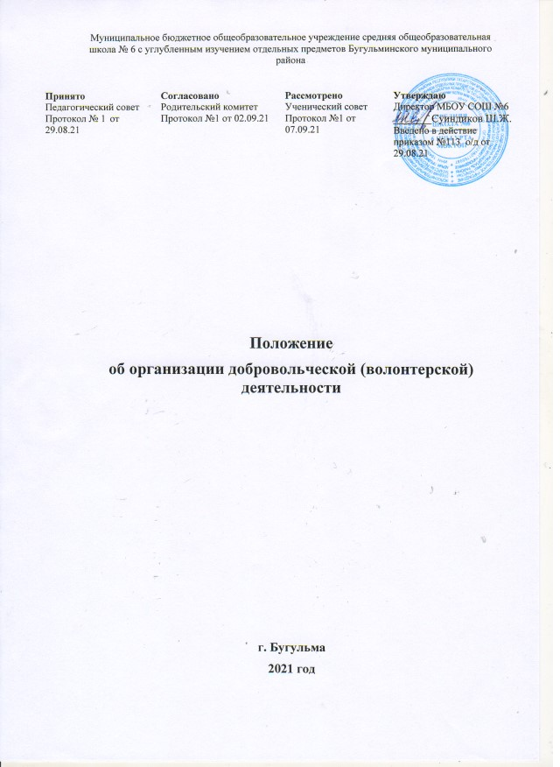

**1. Общие положения**

Настоящее Положение устанавливает основы правового регулирования добровольческой (волонтерской) деятельности в МБОУ СОШ №6, определяет формы и условия реализации данного движения в ученической среде.

1. **Понятия деятельности**

Волонтёрский отряд**–**это объединение добровольцев, участвующих в творческой, социально полезной, социально значимой деятельности.

Школьный отряд волонтеров создаётся с целью создания условий для развития и реализации организаторского, творческого и интеллектуального потенциала социально-активных подростков.

Отряд создан и действует на основании добровольности, самоуправления и равноправности его членов.

Участником отряда может стать ученик, достигший 14 лет, который поддерживает цели и задачи отряда и ориентирован на ценности общества.

Член отряда может оставить членство по собственному желанию, или быть исключенным по решению общего собрания волонтерского отряда за действия, которые несовместимы с идеями и принципами добровольчества.

Работа волонтерского движения осуществляется в свободное от учебного процесса время учащихся.

1. **Цель и задачи** добровольческой (волонтерской) деятельности

Основной целью организации добровольческой (волонтерской) деятельности является развитие добровольческого движения в МБОУ СОШ №6

Основными задачами организации добровольческой (волонтерской) деятельности в общеобразовательной организации:

* формирование позитивных установок молодого поколения на добровольческую (волонтерскую) деятельность, внедрение новых форм организации занятости детей для развития их самостоятельной деятельности;
* развитие созидательной активности детей посредством включения в добровольческую деятельность;
* развитие добровольческих программ по привлечению добровольцев (волонтёров) к проведению социально - значимых мероприятий.

1. **Ведущие принципы** деятельности отряда

* Добровольность – никто не может быть принужден действовать в качестве добровольца, добровольцы действуют только по доброй воле.
* Безвозмездность – труд добровольцев не оплачивается, добровольцы оказывают безвозмездную помощь и осуществляют безвозмездную работу.
* Ответственность – добровольцы, взявшие на себя ту или иную работу – принимают на себя личную ответственность за ее качественное выполнение и доведение до конца.
* Уважение – добровольцы уважают достоинство, особенности и культуру всех людей.
* Равенство – добровольцы признают равные возможности участия каждого в коллективной деятельности.
* Самосовершенствование – добровольцы признают, что добровольческая деятельность способствует их личному совершенствованию, приобретению новых знаний и навыков, проявлению способностей и возможностей, самореализации.
* Нравственность – следуя в своей деятельности морально-этическим нормам, добровольцы, личным примером содействуют формированию и распространению в обществе духовно-нравственных и гуманистических ценностей.

1. **Направления** добровольческой (волонтерской) деятельности

* ***краеведческое и гражданско-патриотическое*** волонтерство (добровольческая деятельность, направленная на гражданско-патриотическое воспитание и сохранение исторической памяти; основными направлениями работы являются: благоустройство памятных мест, помощь ветеранам и взаимодействие с ветеранскими организациями, проведение Всероссийских патриотических акций и т.д.);
* ***социальное волонтерство*** (добровольческая деятельность, направленная на оказание помощи, прежде всего, незащищенным слоям населения: инвалидам, пожилым одиноким людям, нуждающимся во внимании и постоянном уходе, и т.д.;социальное волонтерство подразумевает также деятельность, связанную с заботой о животных);
* ***событийное волонтерство*** (добровольческая деятельность на мероприятиях местного, регионального уровней, оно подразумевает привлечение волонтеров к организации и проведению событий спортивного, образовательного, социального, культурного, туристического характера с целью их дальнейшей интеграции в смежные направления добровольчества, а также формирования гражданской культуры);
* ***культурно-просветительское*** волонтерство (деятельность в проектах культурной направленности, проводимых в музеях, библиотеках, домах культуры, парках и т.д.; основные задачи культурно-просветительского волонтерства состоят в сохранении и продвижении культурного достояния, создания новой атмосферы открытости и доступности культурных пространств, формирования культурной идентичности);
* ***экологическое волонтерство*** (добровольческая деятельность в области защиты окружающей среды и решения экологических проблем, способствующая формированию экологической культуры).

1. **Руководство деятельностью** добровольческого (волонтерского) отряда

Руководство деятельность добровольческого (волонтерского) отряда осуществляет Совет отряда добровольцев (волонтеров) и его руководитель.

Совет отряда добровольцев (волонтеров) (далее Совет) – исполнительный орган, который выбирается на общем собрании добровольцев (волонтеров). Кандидаты в Совет могут быть выдвинуты коллективом или путем самовыдвижения. Выборы проходят не реже одного раза в год. Экстренные заседания могут проводиться чаще.

В своей деятельности Совет опирается на районные, краевые нормативно-правовые акты, соответствующие выбранному профилю волонтерской деятельности, в том числе на данное Положение.

Добровольческая (волонтерская) деятельность должна основываться на принципах добровольности, законности, самоуправления, непрерывности и систематичности, свободы определения внутренней структуры, форм и методов работы, осознания участниками волонтерского движения личностной и социальной значимости их деятельности, ответственного отношения к деятельности.

Добровольческая (волонтерская) деятельность может реализовываться в различных формах: акции, проекты, программы, мероприятия, флешмобы и т.д., которые могут носить как краткосрочный, так и долгосрочный характер.

1. **Участники добровольческой (волонтерской) деятельности**

* Членами отряда могут быть обучающиеся, осуществляющие свою деятельность, исходя из своих стремлений, способностей и потребностей, если она не противоречит Конвенции по правам человека, Конвенции по правам ребенка, Законодательству Российской Федерации, интересам благополучателя.
* Прием в члены волонтерского отряда производится по итогам собеседования кандидатов в члены волонтерского отряда с Советом.

1. **Права и обязанности добровольцев (волонтеров)**

1.Доброволец (волонтер) имеет право:

- избирать и быть избранным;

- осуществлять свою деятельность исходя из своих стремлений, способностей и потребностей, если она не противоречит интересам добровольческого (волонтерского) отряда;

- выбрать тот вид добровольческой (волонтерской) деятельности, который отвечает его потребностям и стремлениям;

- вносить предложения при обсуждении форм и методов осуществления волонтерской (добровольческой) деятельности в отряде;

- получать всю необходимую информацию;

- получать дополнительные знания, необходимые добровольцу (волонтеру) для выполнения возложенных на него задач;

- отказаться от выполнения задания (с объяснением уважительной причины);

- прекратить свою деятельность добровольца (волонтера).

2. Доброволец (волонтер) обязан:

- знать, уважать и следовать целям и принципам добровольческого (волонтерского) движения;

- четко и добросовестно выполнять порученную ему работу;

- соблюдать принцип конфиденциальности (не распространять не предназначенные для разглашения сведения, а также информацию о личной жизни посещаемых людей);

- следовать инструкциям, выданным ему при инструктаже;

- в письменном виде уведомить о своем желании прекратить добровольческую (волонтерскую) деятельность в учреждении не менее чем за 7 дней.

**8. Права и обязанности руководителя добровольческого (волонтерского) отряда**

1. Руководитель добровольческого (волонтерского) отряда имеет право:

- инициировать добровольческую (волонтерскую) деятельность различных направлений;

- сотрудничать со структурами, организациями, объединениями, занимающимися добровольческой (волонтерской), социальной деятельностью в школе, городе и районе;

- разрабатывать и реализовывать проекты, связанные с добровольческой (волонтерской) деятельностью;

- поощрять труд добровольцев (волонтеров) (благодарственные письма, грамоты и т.д.);

- отказаться от услуг добровольца (волонтера) при невыполнении им обязательств, нарушений дисциплины, некорректном поведении в отношении других активистов.

1. Руководитель добровольческого (волонтерского) отряда обязан:

- при разработке и реализации добровольческой (волонтерской) деятельности руководствоваться нормативно правовыми актами, регулирующими данный вид деятельности, в том числе данным Положением;

- разъяснить добровольцу (волонтеру) его права и обязанности;

- вести документацию, отражающую учет добровольцев (волонтеров) и их деятельность;

- вести учет записей в Личной книжке волонтера;

- обеспечивать в рамках своей компетенции создание безопасных условий труда и быта - для участников добровольческого (волонтерского) отряда;

- разрешать конфликтные ситуации, возникающие в процессе добровольческой (волонтерской) деятельности.

**9. Нормативно-правовые документы**

Перечень документов, регламентирующих деятельность добровольческого (волонтерского) отряда в общеобразовательной организации:

- Приказ об организации добровольческой (волонтерской) деятельности общеобразовательной организации;

- Приказ об утверждении руководителя отряда добровольческой (волонтерской) деятельности общеобразовательной организации;

- План работы добровольческого (волонтерского) отряда.

**10. Поощрение волонтёра**

- Объявление благодарности приказом по школе.

- Награждение грамотой.

- Вручение подарка, сувенира.

- Выступление участников волонтерского движения на городском и региональном уровнях.

- Подготовка публикации о достижениях участника волонтерского движения на школьном сайте, создание видеофильма о лидерах волонтёрского движения.

- Награждение от официальных лиц.

- Участие в выездных семинарах, профильных сменах, туристических поездках.